校级管理员/校级管理员（竞赛）/校赛负责人/校赛负责人（年会）

竞赛/年会审核推荐工作
操作手册

一、账号
面对对象：校级管理员/校级管理员（竞赛）/校赛负责人/校赛负责人（年会）
网站：https://cxcy.upln.cn/
第一步：登录系统，找到管理登录入口
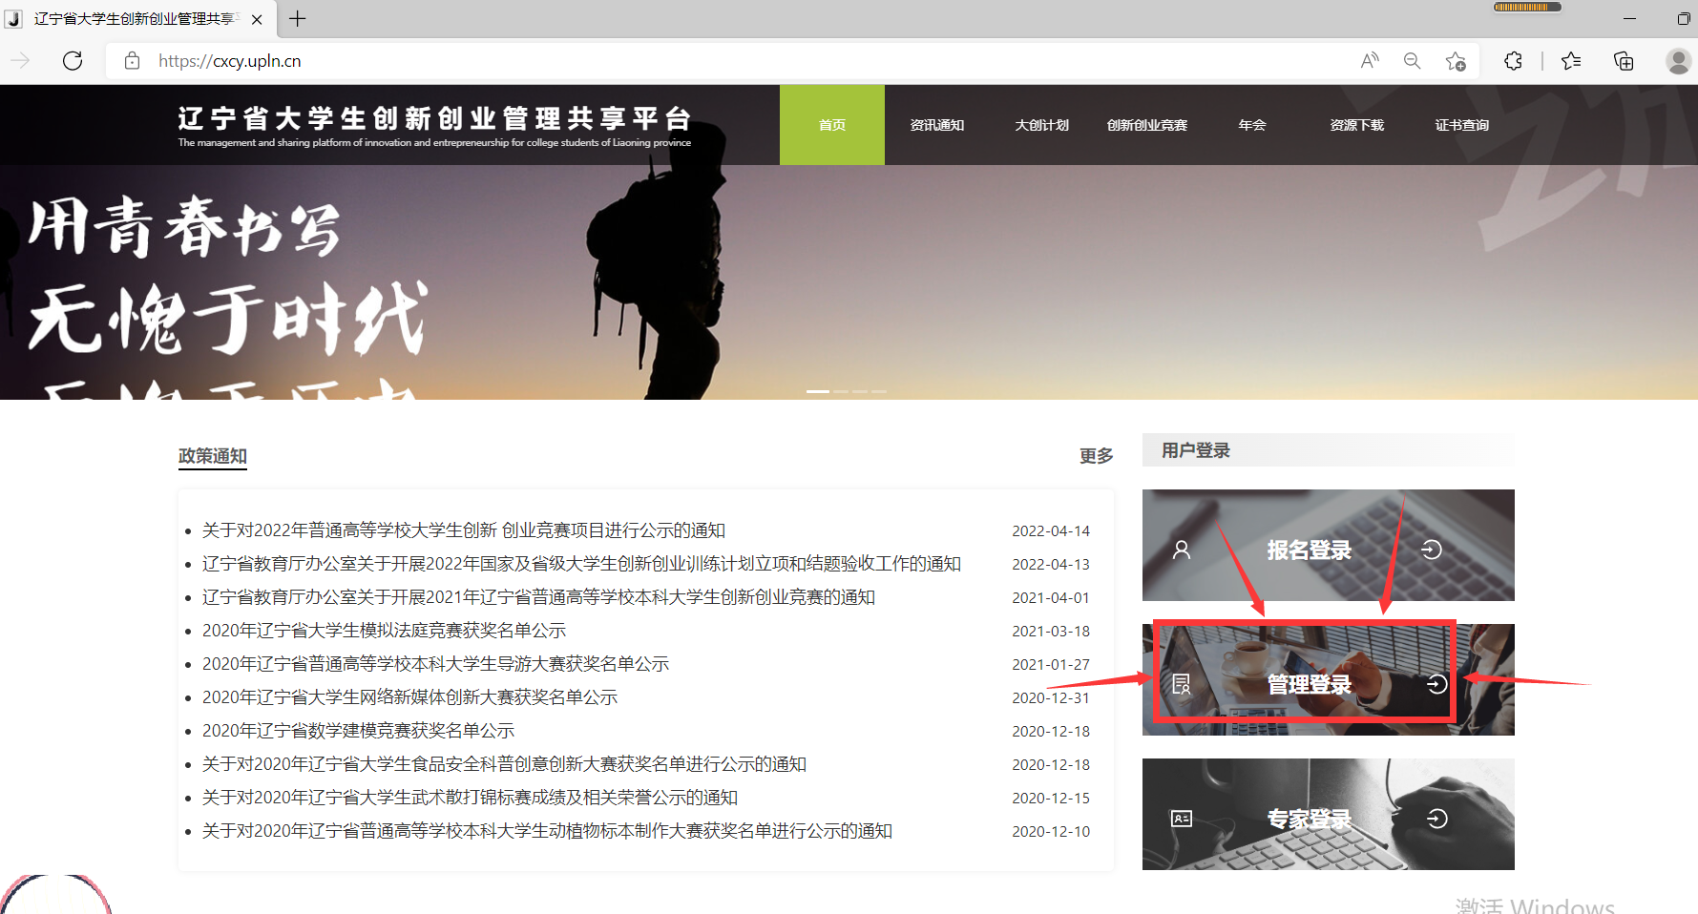
校级管理员账号为学校代码，校级管理员（竞赛）的账号是校级管理员创建下发的
校赛负责人/校赛负责人（年会）账号是校级管理员或者校级管理员（竞赛）下发的

二、校级管理员找到竞赛/年会位置
1、校级管理员/校级管理员（竞赛）找到参与竞赛的位置
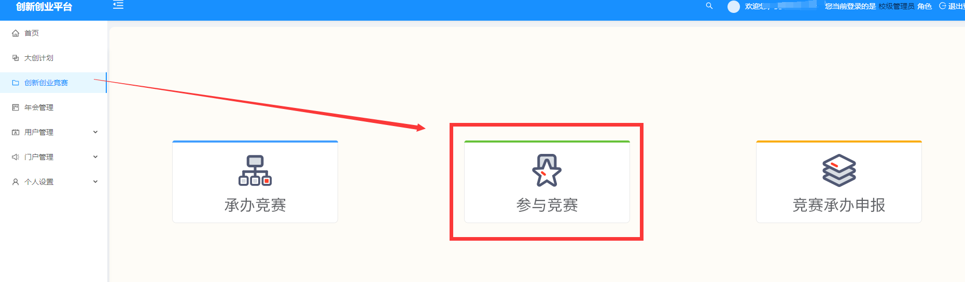
点击后，系统会显示所有本年度已经开始的竞赛列表
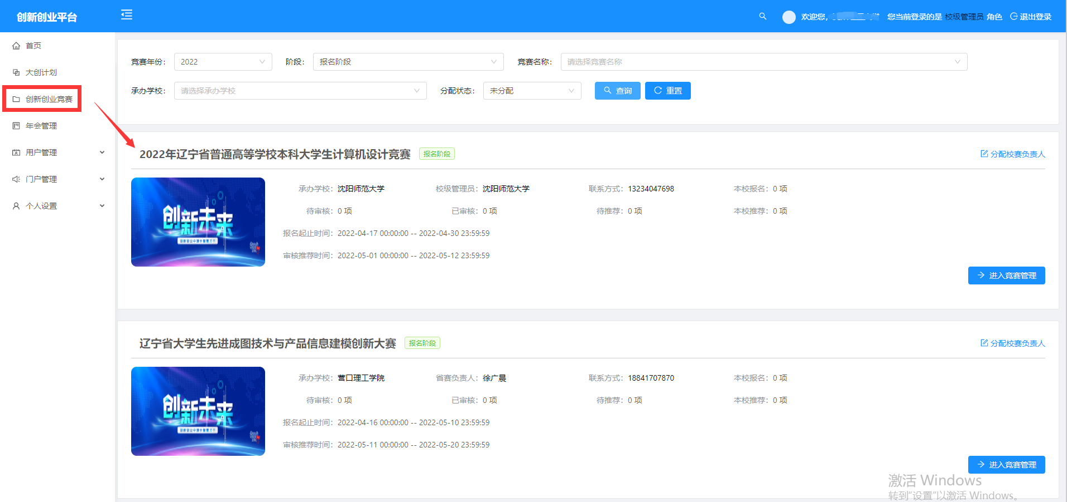

2、校级管理员/校级管理员（竞赛）找到参与年会的位置
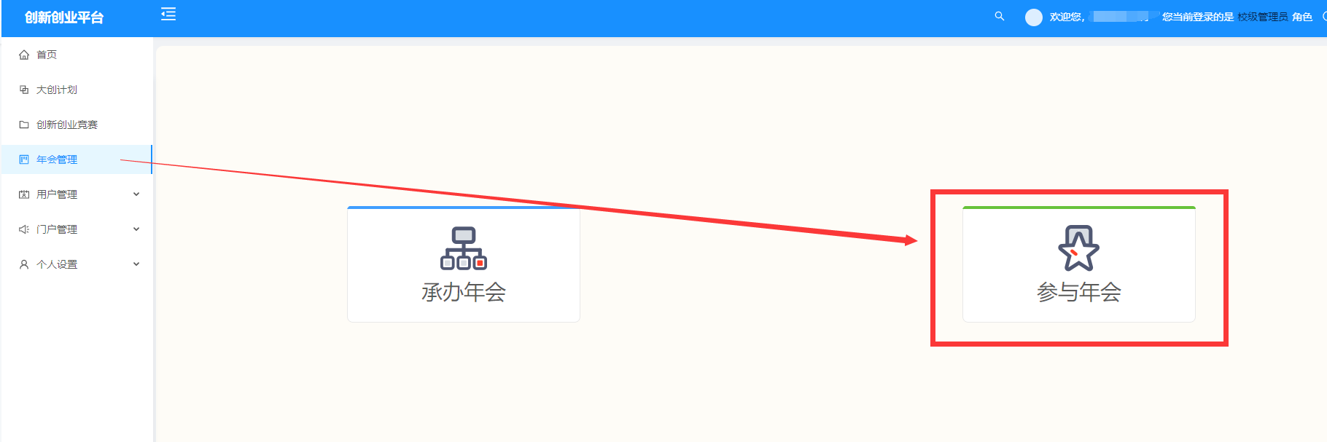
点击后，系统会显示所有本年度已经开始的年会列表
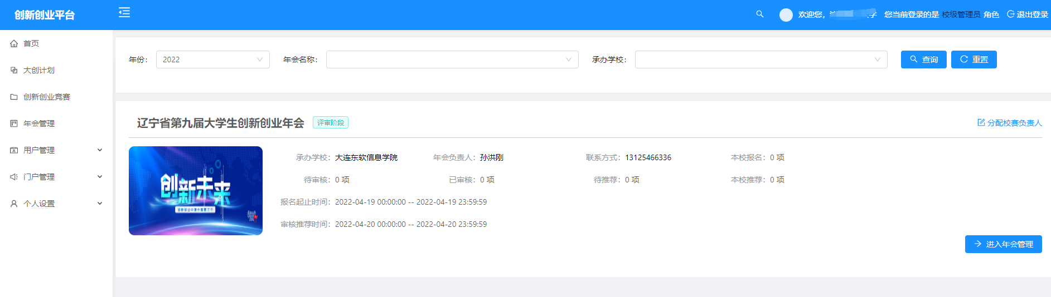

三、确定某一个竞赛/年会的校赛负责人
情况一：这个竞赛/年会的参与管理，校级管理员/校级管理员（竞赛）自己负责，那么不需要任何其他操作，直接进入管理。

情况二：这个竞赛/年会的参与管理，不是由校级管理员/校级管理员（竞赛）负责，需要委派一个学院的某位老师负责，那么这位老师就是校赛负责人/校赛负责人（年会）
竞赛分配的位置：
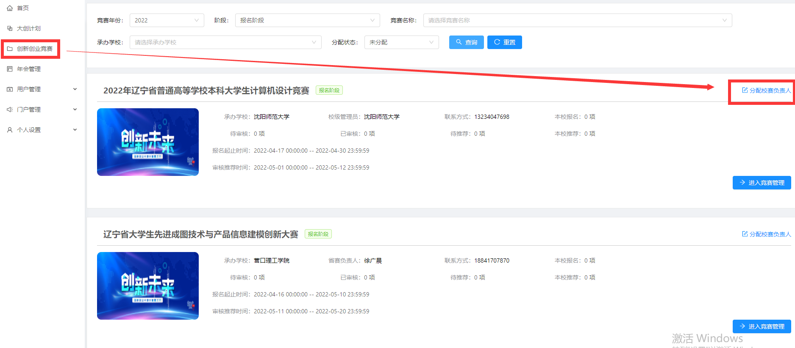
年会分配的位置：
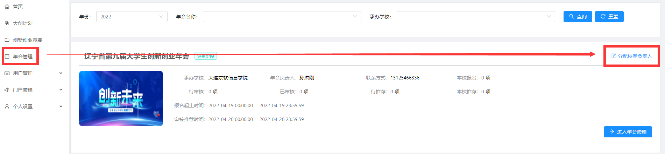
会弹出校赛负责人的列表库，选择其中一位，确定，就分配成功了
分配成功的效果：
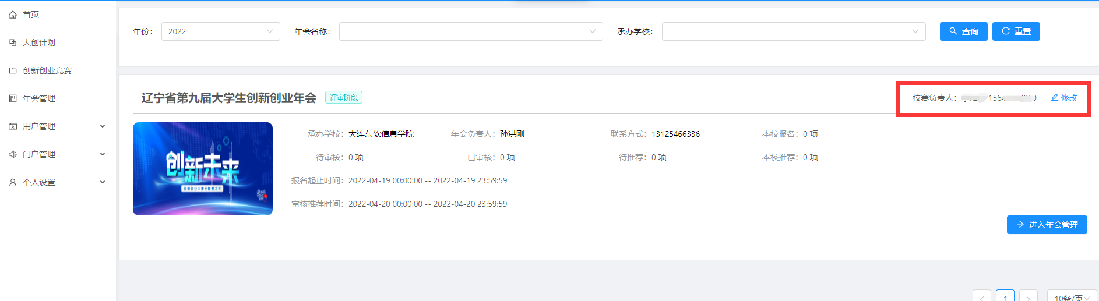
这时候，校赛负责人/校赛负责人（年会）就可以进行竞赛审核和推荐了
分配的时候，校赛负责人/校赛负责人（年会）列表库没有这位老师，就需要给这个老师创建一个校赛负责人账号：（用户管理->校赛负责人->新增->根据提示添加->完成就进入到校赛负责人列表库了，重复上面的分配操作）
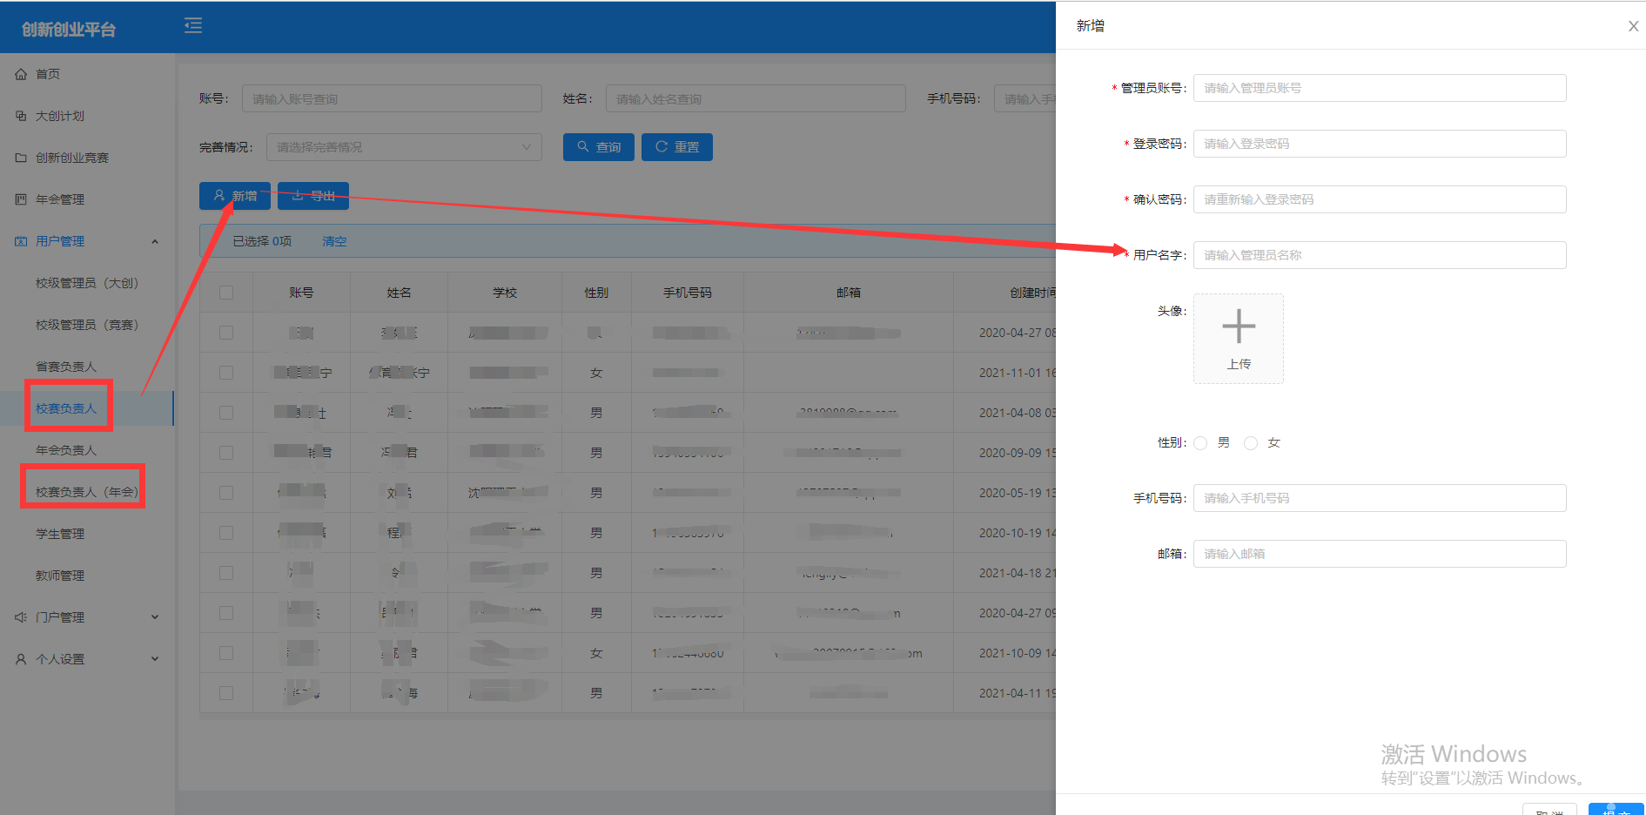

四、竞赛开始审核（重点啦！开始组织了）
审核没有名额限制，所有项目都可以审核通过，审核通过可取消审核
审核通过的项目会出现在推荐项目页面
审核不通过，还在审核时间范围内，学生就可以修改数据，二次提交
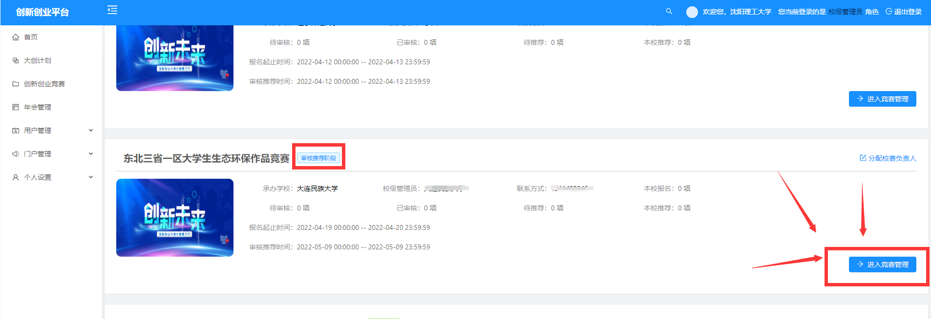
进入管理（竞赛和年会一样）
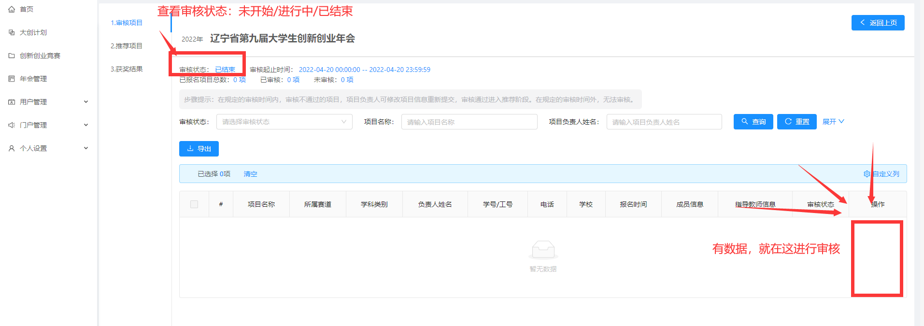

审核通过进入到推荐项目页面

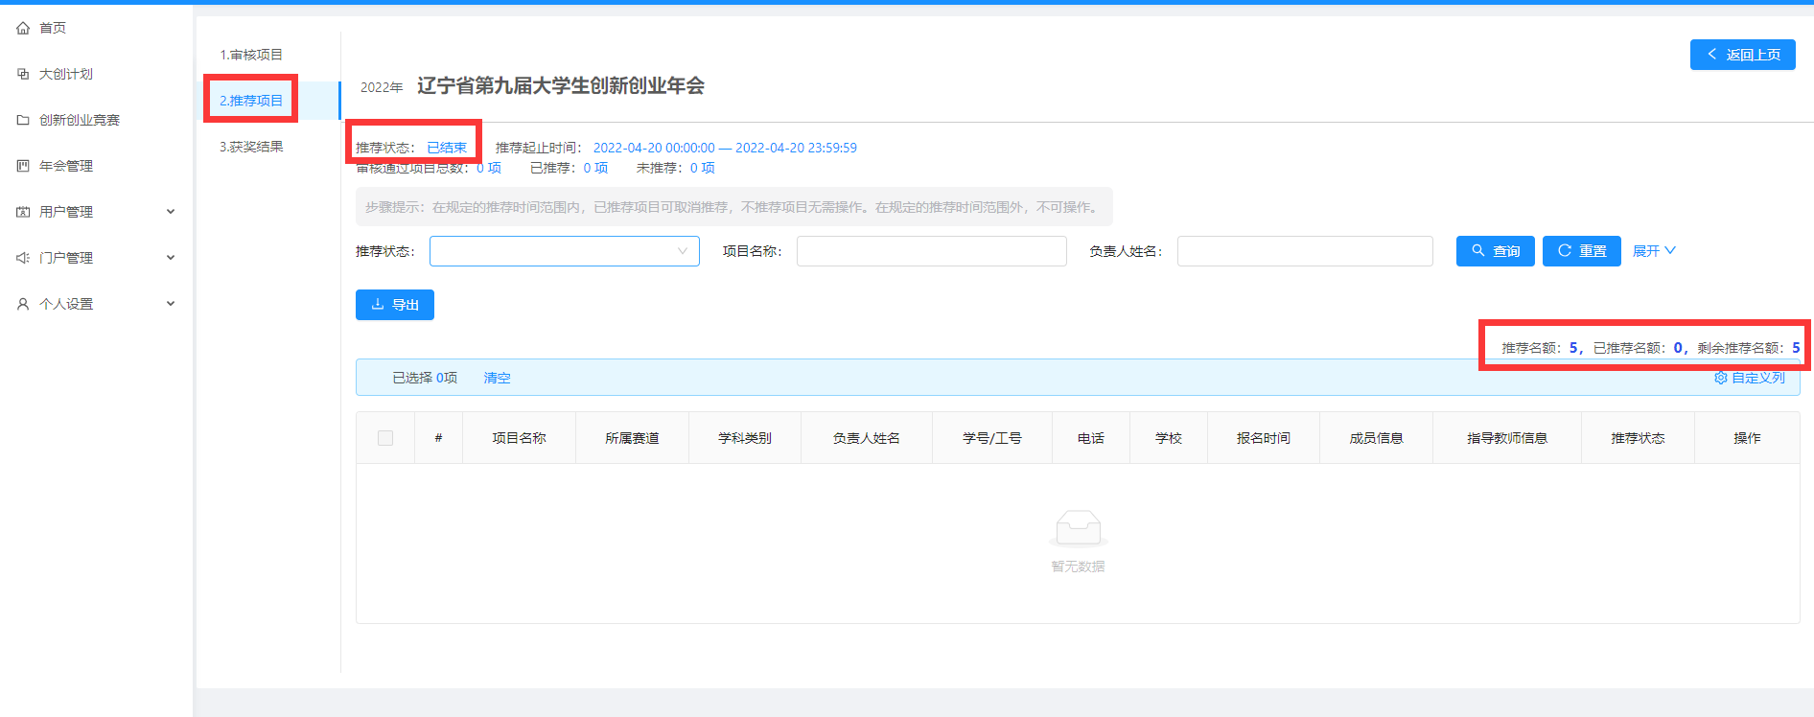
推荐按照名额进行推荐，推荐完成，就完成工作了

最后竞赛结束，可以查看推荐项目的获奖情况
